UNIVERSIDAD SALESIANA DE BOLIVIA
SUBSEDE ACADÉMICA COCHABAMBA
CARRERA DE INGENIERÍA DE SISTEMAS

SIMULADOR DE PROPAGACIÓN DE INCENDIOS FORESTALES CON AUTÓMATAS CELULARES Y MONTE CARLO, APOYADO POR DRON TÉRMICO, PARA PLANIFICAR LÍNEAS CORTAFUEGOS EN EL SECTOR CERCADO DEL PARQUE NACIONAL TUNARI
Proyecto de Aprendizaje Basado en Proyectos (ABP)
Concurso de los Mejores Proyectos ABP – Gestión Académica 2/2026
Línea orientadora: Aguinaldo Salesiano 2026
«Haced lo que Él os diga» – Creyentes, libres para servir
Asignatura: Simulación y Modelación (SIM-522)
Docente responsable: Mgr. Franz Guaman Rivera
Integrantes:
Zambrana Cespedes, Samira Estephany — integrante 1
Romero Chavez, Oscar Enrique — integrante 2
Chino, Ferrufino, Rimer Joel — integrante 3
Argollo Mamani, Melvy Alison — integrante 4
Cochabamba – Bolivia
Octubre de 2026

Datos Generales del Proyecto
Título del proyecto | Simulador de propagación de incendios forestales con autómatas celulares y Monte Carlo, apoyado por dron térmico, para planificar líneas cortafuegos en el sector Cercado del Parque Nacional Tunari
Carrera | Ingeniería de Sistemas
Asignatura y sigla | Simulación y Modelación – SIM-522
Semestre / paralelo | Décimo Semestre
Docente responsable | Mgr. Franz Guaman Rivera
Gestión académica | 2/2026
Ámbito del proyecto | Comunitario y ambiental (gestión de riesgos)
Población o institución beneficiaria | Unidad de Gestión de Riesgos (UGR) de la Alcaldía de Cochabamba, bomberos forestales y voluntarios que intervienen en el Parque Nacional Tunari, y familias de la zona norte de Cercado colindante con el parque
Tipo de producto | Modelo de simulación (autómata celular probabilístico con Monte Carlo) con interfaz en Tkinter y propuesta de integración con un dron térmico

Nómina de Estudiantes Participantes
N.º | Apellidos y nombres | Código / C.I. | Rol en el equipo | Firma
1 | Zambrana Cespedes, Samira Estephany | 61071 | Coordinación
2 | Romero Chavez, Oscar Enrique | 57353 | Campo y datos
3 | Chino Ferrufino, Rimer Joel | 61389 | Modelado en Python
4 | Argollo Mamani, Melvy Alison | 61144 | Interfaz Tkinter y documentación

_________________________________
Mgr. Franz Guaman Rivera
Docente responsable – Aval del proyecto

Resumen Ejecutivo
El proyecto aborda los incendios forestales que cada época seca afectan la ladera sur del Parque Nacional Tunari: solo hasta septiembre de 2026 se registraron 26 incendios y 744,5 hectáreas quemadas, con daños a viviendas, cultivos y riesgo para los bomberos de Cercado. Su objetivo es desarrollar un simulador de propagación del fuego para que la Unidad de Gestión de Riesgos y los bomberos forestales de Cercado decidan dónde construir líneas cortafuegos y qué recursos asignar. Se aplica un enfoque mixto, con revisión de prensa y reportes oficiales, focos de calor NASA FIRMS, capas de vegetación y elevación, datos de viento y entrevistas, siguiendo las etapas de un estudio de simulación. El producto es un autómata celular probabilístico en Python, con corridas de Monte Carlo e interfaz en Tkinter, que recibe el estado inicial del incendio desde un dron térmico simulado y compara cortafuegos según su tiempo de construcción y la llegada del fuego. Hasta la fecha se documentaron cinco incendios recientes y se eligió como referencia el del 12 de agosto de 2026, que quemó unas 43 hectáreas en 3 horas y 20 minutos (12,9 ha/h), dato con el que se calibrará el modelo. Se espera entregar a los bomberos una recomendación concreta sobre dónde ubicar el cortafuegos y cuántas cuadrillas asignar, sacrificando la menor superficie posible. El proyecto responde al Aguinaldo Salesiano 2026 al escuchar a quienes combaten el fuego y poner el conocimiento de la carrera al servicio de la comunidad.
Palabras clave: incendios forestales, autómatas celulares, simulación Monte Carlo, dron térmico, líneas cortafuegos

ÍNDICE GENERAL
1. INTRODUCCIÓN 1
2. FASE 1: INICIO Y PLANIFICACIÓN 3
2.1 Identificación y Delimitación del Problema 3
2.1.1 Contexto y Escucha de la Realidad 3
2.1.2 Planteamiento del Problema 5
2.1.3 Delimitación 6
2.2 Objetivos 7
2.2.1 Objetivo General 7
2.2.2 Objetivos Específicos 7
2.3 Justificación 8
2.4 Diseño Metodológico 9
2.4.1 Tipo y Enfoque de la Investigación 9
2.4.2 Población, Muestra o Beneficiarios 10
2.4.3 Técnicas e Instrumentos 10
2.4.4 Metodología de Desarrollo de la Solución 11
2.5 Organización y Distribución de Responsabilidades 14
2.6 Planificación de Actividades y Cronograma 15
3. FUNDAMENTACIÓN TEÓRICA 16
3.1 Aprendizaje Basado en Proyectos 16
3.2 Autómatas Celulares, Monte Carlo y Propagación de Incendios 17
3.3 Datos Satelitales, Drones Térmicos y Herramientas de Software 18
3.4 Soluciones Similares y Aporte del Proyecto 19
4. FASE 2: EJECUCIÓN Y MONITOREO 20
4.1 Desarrollo de las Actividades Programadas 20
4.2 Recolección y Análisis de Información 20
4.2.1 Incendios Documentados 21
4.2.2 Cifras Oficiales Acumuladas 22
4.2.3 Focos de Calor NASA FIRMS 23
4.2.4 Vegetación y Elevación del Sector 23
4.2.6 Entrevistas y Visita al Sector 24
4.3 Aplicación de Instrumentos, Técnicas o Procedimientos 24
8. RECOMENDACIONES 28
9. REFLEXIÓN SOBRE EL APRENDIZAJE ALCANZADO 29
REFERENCIAS 30

Índice de Tablas
Tabla 1 Técnicas e instrumentos de recolección de información 11
Tabla 2 Distribución de roles y responsabilidades del equipo 13
Tabla 3 Cronograma de actividades del proyecto (septiembre a noviembre de 2026) 14
Tabla 4 Registro de seguimiento docente 29
Tabla 5 Resultados obtenidos por objetivo específico 30
Tabla 6 Vinculación del proyecto con los principios del Aguinaldo Salesiano 2026 32

Índice de Figuras
Figura 1 Superficie quemada en el Parque Nacional Tunari por año (hectáreas) 5
Figura 2 Modelo conceptual: grilla, estados de las celdas y vecindad de Moore 13
Figura 3 Fases del Aprendizaje Basado en Proyectos en la gestión 2/2026 15
Figura 4 Arquitectura del sistema de apoyo a la decisión con dron y simulación 27
Figura 5 [Nivel de satisfacción de los usuarios con la solución (datos de ejemplo)] 30

Índice de Anexos
Anexo A Visita a la estación de bomberos de la zona de Cercado 33
Anexo B Entrevista al coordinador de la Brigada de Incendios Forestales 34
Anexo C Fotografía grupal con los integrantes de la Brigada de Incendios Forestales 35
Anexo D Instrumentos de Recolección de Información 36

1. INTRODUCCIÓN
Cada año, durante la época seca, las laderas del Parque Nacional Tunari arden sobre los municipios del eje metropolitano de Cochabamba. Entre 2015 y 2019 se quemaron unas 7.123 hectáreas del parque (Los Tiempos, 2020), y solo hasta el 2 de septiembre de 2026 se registraron 26 incendios y 744,5 hectáreas afectadas dentro del área protegida (Los Tiempos, 2026a). Los incendios avanzan sobre pajonales, matorrales y plantaciones de eucalipto y pino, en pendientes fuertes y con viento, y en ocasiones alcanzan viviendas, cultivos y granjas de la zona norte de la ciudad.
Bomberos forestales, voluntarios y guardaparques combaten estos incendios con recursos limitados y caminos difíciles. Las decisiones sobre dónde abrir un cortafuegos, cuántas personas enviar y cuánto tiempo hay para responder se toman, sobre todo, por experiencia. No existe una herramienta local que permita probar esas decisiones antes de ejecutarlas.
Durante la gestión académica 2/2026, en la asignatura Simulación y Modelación (SIM-522) y aplicando la metodología de Aprendizaje Basado en Proyectos (ABP), el equipo se propuso construir un simulador de la propagación del fuego para un sector de la ladera sur del Tunari sobre el municipio de Cercado. El simulador combina un autómata celular probabilístico, basado en el modelo de Alexandridis et al. (2008), con corridas de Monte Carlo. Recibe como estado inicial el incendio observado por un dron térmico o por los focos satelitales de NASA FIRMS, y evalúa dónde construir una línea cortafuegos y qué recursos se necesitan para terminarla antes de que llegue el fuego. Es la estrategia de ataque indirecto: se acepta perder el área ya comprometida para evitar que el incendio se expanda.
El presente informe se organiza en las tres fases institucionales del ABP: la Fase 1 (Inicio y planificación) describe el problema, los objetivos y la metodología; la sección 3 presenta la fundamentación teórica; la Fase 2 (Ejecución y monitoreo) detalla la recolección de datos y el diseño de la solución; y la Fase 3 (Cierre y presentación) expondrá los resultados, conclusiones, recomendaciones y la reflexión sobre el aprendizaje.

2. FASE 1: INICIO Y PLANIFICACIÓN

2.1 Identificación y Delimitación del Problema

2.1.1 Contexto y Escucha de la Realidad
El Parque Nacional Tunari fue creado en marzo de 1962 y abarca más de 309.000 hectáreas al norte del eje metropolitano de Cochabamba (Los Tiempos, 2020). Su ladera sur colinda con los municipios de Sacaba, Cercado, Tiquipaya, Colcapirhua, Quillacollo, Vinto y Sipe Sipe. En ella conviven pajonales, matorrales nativos, bosques de kewiña y plantaciones de eucalipto y pino, junto a comunidades, caminos, tomas de agua y viviendas de la zona norte. Entre julio y octubre la vegetación está seca, los vientos son fuertes y las quemas de pastizales y basura se salen de control con facilidad.
El equipo eligió el sector de la ladera sur del parque sobre el municipio de Cercado. Es el municipio con mayor superficie quemada del Tunari entre 2015 y 2019, con 2.315 hectáreas (Los Tiempos, 2020), y concentra cuatro de los incendios documentados en 2026, incluido el que se usará como referencia. La respuesta la coordina la Unidad de Gestión de Riesgos (UGR) de la Alcaldía, que cuenta con unos 20 bomberos forestales, camionetas tácticas, una cisterna de 15.000 litros y cámaras térmicas que vigilan el parque las 24 horas (Eju.tv, 2026; El Diario, 2026a).
Las siguientes evidencias muestran que el problema existe y crece:
- Superficie quemada histórica. Entre 2015 y 2019 se perdieron 7.123 hectáreas en el Tunari, con 992 focos de calor registrados por el Sernap; 2016 fue el peor año, con 3.061 hectáreas (Los Tiempos, 2020). La Figura 1 resume la serie disponible.
- Aumento en 2026. Hasta el 25 de junio de 2026 se registraron 10 incendios en el parque (unas 123,5 ha), frente a 6 incendios y 41,5 ha en el mismo período de 2025 (Opinión, 2026). Al 2 de septiembre la cifra subió a 26 incendios y 744,5 ha (Los Tiempos, 2026a). En todo el departamento, hasta inicios de octubre, se sumaron 83 incendios y 6.951 ha, cerca de un 180 % más que en toda la gestión 2025 (El Diario, 2026b).
- Vegetación y causas. Los pajonales representaron el 80,8 % de la superficie quemada y los arbustales el 17 %. La Gobernación atribuye la mayoría de los incendios a chaqueos sin medidas de seguridad, agravados por vientos fuertes (Opinión, 2026).
- Daños a la población. El incendio del 12 de agosto de 2026 en Cercado quemó unas 43 ha en algo más de tres horas y destruyó dos cabañas, una granja avícola y colmenas, además de afectar cultivos y ganado (Éxito Noticias, 2026). En octubre, tres bomberos sufrieron quemaduras en el incendio de Potrero (Los Tiempos, 2026b).
- Escucha directa. Por medio de la escucha directa en la primera visita al sector y de las entrevistas a la UGR de Cercado, a bomberos forestales o voluntarios y a guardaparques del Sernap, se obtiene los tiempos de llegada, medios disponibles, cortafuegos existentes y causas habituales, con fecha y código de cada entrevistado.
Figura 1
Superficie quemada en el Parque Nacional Tunari por año (hectáreas)
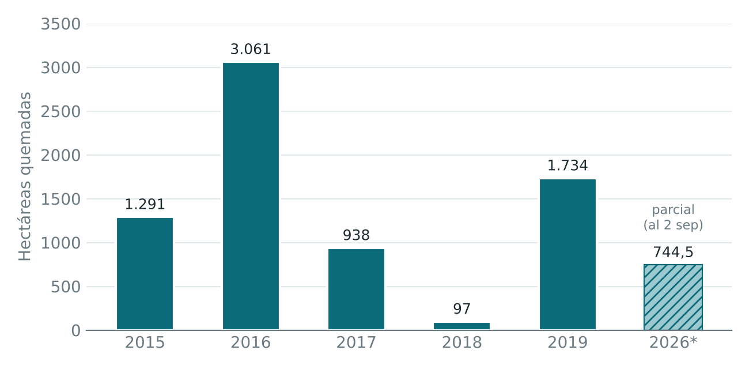
Nota. Los datos de 2015 a 2019 provienen del informe de gestión del Sernap citado por Los Tiempos (2020). El dato de 2026 es parcial, acumulado al 2 de septiembre, y proviene de la Gobernación citada por Los Tiempos (2026a). No se encontraron cifras anuales comparables para 2020 a 2025. Elaboración propia.

2.1.2 Planteamiento del Problema
En la ladera sur del Tunari, un incendio que comienza en una quema de pastizales puede recorrer decenas de hectáreas en pocas horas. El fuego sube más rápido que lo que baja, el viento lo empuja sobre pajonales secos y las plantaciones de eucalipto y pino aportan combustible muy inflamable. Los equipos de respuesta llegan por caminos difíciles, con pocas personas y casi sin maquinaria, y deben decidir sobre la marcha por dónde atacar el fuego.
Causas. (a) Tipo de vegetación y combustible: pajonal, matorral, eucalipto y pino secos. (b) Pendientes fuertes que aceleran el avance ladera arriba. (c) Viento predominante, baja humedad y muchos días sin lluvia entre julio y octubre. (d) Puntos de inicio cercanos a viviendas, caminos y cultivos, sobre todo chaqueos y quemas de basura. (e) Tiempo de llegada de los bomberos, pocos recursos y pocos cortafuegos mantenidos.
Efectos medibles. (a) Superficie quemada en hectáreas en función del tiempo. (b) Tiempo que tarda el fuego en alcanzar el borde urbano u otro punto crítico. (c) Probabilidad de que un incendio iniciado en un punto llegue a las viviendas. (d) Personas, horas y metros de línea cortafuegos necesarios para contenerlo.
Hoy esas decisiones se toman por experiencia, sin un modelo que permita compararlas antes de ejecutarlas. Como un incendio real no se puede repetir para probar alternativas, la simulación es la herramienta que permite ensayar dónde construir un cortafuegos y cuántos recursos asignar sin poner en riesgo a nadie.
Formulación del problema: ¿Cómo un simulador de propagación de incendios basado en autómatas celulares y Monte Carlo, alimentado con el estado del fuego observado por un dron térmico o por satélite, permitirá a la Unidad de Gestión de Riesgos y a los bomberos forestales de Cercado decidir a qué distancia y por dónde construir una línea cortafuegos, y cuántas cuadrillas asignar, para contener los incendios del sector Cercado del Parque Nacional Tunari antes de que alcancen las viviendas?

2.1.3 Delimitación
- Espacial: sector de la ladera sur del Parque Nacional Tunari sobre el municipio de Cercado, de 2 a 10 km², representado por una grilla de 100 × 100 celdas de 20 a 30 m. Incluye el borde urbano de la zona norte como punto crítico a proteger.
- Temporal: el proyecto se desarrolla de septiembre a noviembre de 2026. El modelo representa la época seca (julio a octubre), con focos de calor de 2020 a 2025, datos de viento y humedad de al menos tres épocas secas, e incendios documentados en 2025 y 2026.
- Temática: el modelo incluye la propagación del fuego entre celdas vecinas según tipo y densidad de vegetación, pendiente, velocidad y dirección del viento; la ignición estocástica con números pseudoaleatorios; los cortafuegos como celdas no quemables; el tiempo de construcción de líneas y los recursos necesarios; y un dron simulado que entrega el estado inicial del incendio. Quedan fuera: la física detallada de la combustión, la variación horaria de la humedad del combustible, el combate aéreo, el hardware y el control de vuelo del dron, y la valoración económica de los daños.

2.2 Objetivos

2.2.1 Objetivo General
Desarrollar un simulador de propagación de incendios forestales basado en un autómata celular probabilístico y el método de Monte Carlo, alimentado con datos reales de vegetación, pendiente y viento, y con el estado inicial del fuego observado por dron o satélite, para que la Unidad de Gestión de Riesgos y los bomberos forestales de Cercado decidan dónde construir líneas cortafuegos y qué recursos asignar en el sector Cercado del Parque Nacional Tunari.

2.2.2 Objetivos Específicos
- Diagnosticar el comportamiento de los incendios en el sector a partir de los focos NASA FIRMS de 2020 a 2025, de los incendios documentados y de entrevistas a quienes los combaten. Resultado verificable: mapa y tabla de focos por año y mes, registro de incendios y ficha del incendio de referencia.
- Construir el autómata celular del sector con las capas de vegetación y elevación y un generador de números pseudoaleatorios validado estadísticamente. Resultado verificable: modelo programado en Python y pruebas de uniformidad e independencia aprobadas.
- Calibrar y validar el modelo con el incendio del 12 de agosto de 2026 en Cercado. Resultado verificable: error relativo de la superficie quemada y de la duración simuladas respecto de las observadas.
- Comparar escenarios de líneas cortafuegos y estimar los recursos necesarios mediante corridas de Monte Carlo. Resultado verificable: tabla de escenarios con área sacrificada, probabilidad de contención, cuadrillas y tiempo de construcción, con intervalos de confianza del 95 %.
- Desarrollar una interfaz en Tkinter y entregar la recomendación a la UGR de Cercado. Resultado verificable: aplicación funcionando, informe ejecutivo y carta de recepción del beneficiario.

2.3 Justificación
Justificación social.
Los beneficiarios directos son la UGR de la Alcaldía de Cochabamba y los bomberos forestales y voluntarios, que contarán con una herramienta para planificar su respuesta con datos y no solo con experiencia. Los beneficiarios indirectos son las familias de la zona norte de Cercado, sus viviendas, cultivos y animales, y el propio ecosistema del parque. Un cortafuegos bien ubicado protege vidas y reduce la exposición de los bomberos, que en 2026 ya sufrieron quemaduras (Los Tiempos, 2026b).

Justificación técnica
La simulación permite probar cambios sin intervenir el sistema real, algo imposible en un incendio. Maneja la variabilidad del viento y de la ignición, y compara alternativas con intervalos de confianza (Banks et al., 2010). Los autómatas celulares representan bien la propagación local del fuego sobre un terreno heterogéneo y ya fueron validados con incendios reales (Alexandridis et al., 2008). Se usa Python con NumPy (Harris et al., 2020) por ser libre y adecuado para operar grillas grandes, y Tkinter para una interfaz sencilla que no requiere instalación adicional. Los datos de entrada son gratuitos: focos VIIRS y MODIS de NASA FIRMS (Schroeder et al., 2014), cobertura ESA WorldCover (Zanaga et al., 2022) y modelos digitales de elevación de 30 m. El dron térmico agrega un dato que el satélite no da: el tamaño y la forma del incendio en el momento en que hay que decidir.
Justificación académica
El proyecto aplica las unidades de SIM-522: la generación y prueba de números pseudoaleatorios (Unidades II y III), usados para decidir cada ignición y muestrear el viento y el punto de inicio; y los autómatas celulares con corridas de Monte Carlo (Unidad IV). Además, integra competencias de la carrera en análisis de datos, sistemas de información geográfica, programación y diseño de interfaces.

2.4 Diseño Metodológico

2.4.1 Tipo y Enfoque de la Investigación
La investigación es aplicada, porque busca resolver un problema concreto de la gestión de riesgos local. Tiene enfoque mixto con predominio cuantitativo: los datos satelitales, climáticos y de incendios se analizan numéricamente, y las entrevistas se usan para interpretar el contexto y fijar parámetros de respuesta. Su alcance es descriptivo, al caracterizar los incendios del sector, y explicativo, al modelar cómo la vegetación, la pendiente y el viento determinan la propagación (Hernández-Sampieri y Mendoza, 2018).

2.4.2 Población, Muestra o Beneficiarios
Población: los incendios forestales ocurridos en el sector Cercado de la ladera sur del Parque Nacional Tunari.
Muestra: en simulación, la muestra es el conjunto de observaciones de cada variable de entrada, tomado con los mínimos de la práctica:
- Todos los focos de calor NASA FIRMS (VIIRS y MODIS) dentro del sector entre el 1 de enero de 2020 y el 31 de diciembre de 2025.
- Al menos 3 incendios documentados con fecha, ubicación y hectáreas. Ya se registraron 5 incendios de 2026 y uno de 2025 (sección 4.2).
- Las 10.000 celdas de la grilla, con su tipo de vegetación y elevación.
- Datos horarios de viento, humedad relativa y precipitación de las épocas secas (julio a octubre) de 2023, 2024 y 2025: unos 2.952 registros por año y 8.856 en total.
- Al menos 2 entrevistas (UGR de Cercado, bomberos forestales o guardaparques), al menos 3 testimonios de vecinos y al menos 10 fotografías del sector, tomadas en 5 puntos de observación.
Beneficiarios: la UGR de la Alcaldía de Cochabamba y sus bomberos forestales, los grupos voluntarios que intervienen en el parque y las familias de la zona norte de Cercado colindante con el Tunari.

2.4.3 Técnicas e Instrumentos
La Tabla 1 resume las técnicas e instrumentos aplicados para recolectar la información.
Tabla 1
Técnicas e instrumentos de recolección de información
Técnica | Instrumento | Fuente / población | Objetivo específico
Revisión de fuentes secundarias | Planilla 3.1: registro de incendios documentados | Notas de prensa y reportes de la Gobernación, la Alcaldía y el Sernap | OE 1, OE 3
Análisis de datos satelitales | Archivo CSV de focos de calor | NASA FIRMS, sensores VIIRS y MODIS, 2020–2025 | OE 1
Procesamiento SIG | Capas ráster recortadas al sector en QGIS | ESA WorldCover (10 m) y modelo digital de elevación de 30 m | OE 2
Revisión de registros climáticos | Serie horaria de viento, humedad y precipitación | Archivo histórico de Open-Meteo o SENAMHI, épocas secas 2023–2025 | OE 1, OE 4
Entrevista semiestructurada | Guía de entrevista (Anexo B) | UGR de Cercado, bomberos forestales o voluntarios, guardaparques del Sernap (≥ 2) | OE 1, OE 4
Observación directa | Planilla 3.2: ficha de visita al sector | 5 puntos seguros y públicos del sector | OE 1, OE 2
Pruebas estadísticas | Pruebas de uniformidad (chi-cuadrado, Kolmogórov-Smirnov) e independencia (corridas) | Generador de números pseudoaleatorios del modelo | OE 2
Pruebas del modelo | Casos de verificación y comparación con el incendio de referencia | Autómata celular y corridas de Monte Carlo | OE 3, OE 4
Nota. Los instrumentos completos se presentan en el Anexo B.

2.4.4 Metodología de Desarrollo de la Solución
En lugar de un marco genérico de desarrollo de software, el proyecto sigue las etapas de un estudio de simulación propuestas por Banks et al. (2010), adaptadas a las semanas del semestre. La Tabla 2 muestra qué significa cada etapa en este proyecto.
Tabla 2
Etapas del estudio de simulación aplicadas al proyecto
Etapa | Qué significa en este proyecto | Semanas
1. Formulación del problema y objetivos | Secciones 2.1 y 2.2: problema, pregunta y objetivos | Sep S1–S2
2. Modelo conceptual | Celdas, cuatro estados, vecindad de Moore y regla de transición (Figura 2) | Sep S3–S4
3. Recolección de datos | Focos FIRMS, capas de vegetación y elevación, viento, incendios documentados, entrevistas y visita | Oct S1–S4
4. Traducción del modelo | Código del autómata celular en Python (NumPy) dentro de un cuaderno Jupyter | Oct S3–Nov S1
5. Verificación | Casos simples con resultado conocido: terreno plano sin viento, cortafuegos, celdas no quemables | Nov S1
6. Validación | Comparar superficie y duración simuladas con el incendio del 12 de agosto de 2026 | Nov S1–S2
7. Diseño de experimentos | Escenarios de líneas cortafuegos, número de réplicas y medidas de desempeño | Nov S2
8. Corridas y análisis | Réplicas de Monte Carlo, intervalos de confianza y comparación de escenarios | Nov S2
9. Interfaz y entrega | Aplicación en Tkinter, informe ejecutivo y carta de recepción de la UGR | Nov S2–S3
Nota. S = semana del mes. Adaptado de Banks et al. (2010).
La Figura 2 resume el modelo conceptual. Cada celda de la grilla está en uno de cuatro estados: no quemable (roca, camino, cortafuegos o zona urbana), combustible sin quemar, en llamas o quemada. En cada paso de tiempo, una celda combustible con vecinas en llamas se enciende si un número aleatorio U(0,1) es menor que la probabilidad de quema:
p_burn = p_h · (1 + p_veg) · (1 + p_den) · p_w · p_s
donde:
p_h es la probabilidad base
p_veg y p_den ajustan por tipo y densidad de vegetación
p_s = exp(a·θ) representa el efecto de la pendiente θ entre celdas
p_w = exp(V·(c1 + c2·(cos φ − 1))) el del viento de velocidad V que forma un ángulo φ con la dirección de propagación (Alexandridis et al., 2008).
Una celda en llamas pasa a quemada en el paso siguiente.
Figura 2
Modelo conceptual: grilla, estados de las celdas y vecindad de Moore
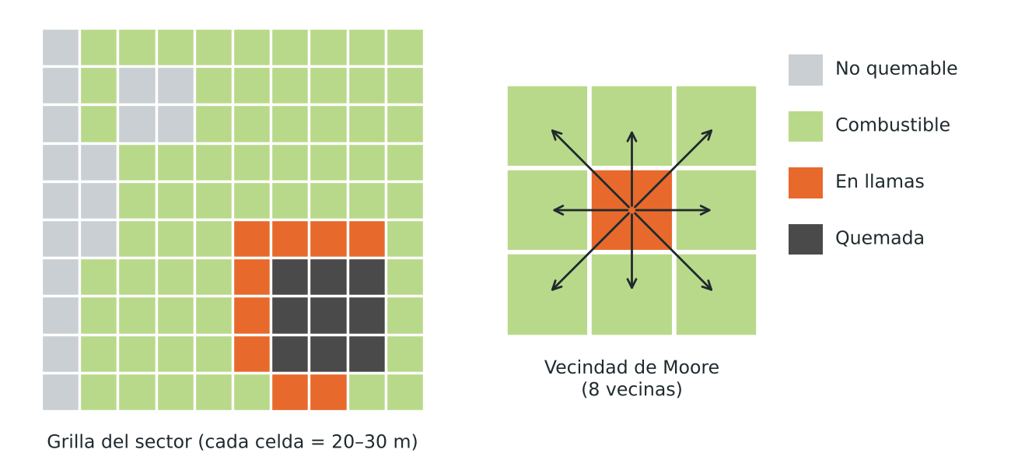
Nota. Ilustración esquemática; la grilla real tendrá 100 × 100 celdas. Elaboración propia con base en Alexandridis et al. (2008).

2.5 Organización y Distribución de Responsabilidades
Tabla 3
Distribución de roles y responsabilidades del equipo
Integrante | Rol | Responsabilidades principales | Fase(s)
Zambrana Cespedes, Samira Estephany | Coordinación | Planificación, comunicación con el docente y con la UGR de Cercado, bitácora del equipo y gestión de entrevistas | 1, 2, 3
Romero Chavez, Oscar Enrique | Campo y datos | Descarga de FIRMS y datos de viento, recorte de capas en QGIS, visita al sector y planillas de campo | 1, 2
Chino Ferrufino, Rimer Joel | Modelado en Python | Generador de números y pruebas, autómata celular, calibración, Monte Carlo y escenarios de cortafuegos | 2, 3
Argollo Mamani, Melvy Alison | Interfaz Tkinter y documentación | Interfaz, informe en formato APA, anexos de evidencias y presentación en la Expo | 2, 3
Todos los integrantes participan del trabajo de campo; el rol indica quién responde por cada producto.

2.6 Planificación de Actividades y Cronograma
Tabla 4
Cronograma de actividades del proyecto (septiembre a noviembre de 2026)
Actividad | Resp. | Septiembre |  |  |  | Octubre |  |  |  | Noviembre
 |  | S1 | S2 | S3 | S4 | S1 | S2 | S3 | S4 | S1 | S2 | S3 | S4
Identificación y delimitación del problema | Todos
Objetivos, justificación y metodología | Todos
Entrega Fase 1 (15/09) | Todos
Fundamentación teórica | Todos
Recolección y análisis de información (incluye revisión de avance del 28/10) | Todos
Diseño de la solución | Todos
Implementación y pruebas | Todos
Entrega Fase 2 (23/10) | Todos
Ajustes y validación con beneficiarios | Todos
Informe final y presentación (18/11) | Todos
Expo Futuro Salesiana (24/11) | Todos
Nota. S = semana del mes. Las celdas sombreadas indican la duración planificada de cada actividad.

3. FUNDAMENTACIÓN TEÓRICA

3.1 Aprendizaje Basado en Proyectos
Kokotsaki et al. (2016) describen el aprendizaje basado en proyectos como un enfoque centrado en el estudiante, en el que los participantes trabajan de forma colaborativa para resolver problemas reales y elaborar un producto final.
En la Universidad Salesiana de Bolivia (USB, 2026), el ABP se desarrolla en tres fases: inicio y planificación, ejecución y monitoreo, y cierre y presentación (ver Figura 3). Además, las bases del concurso precisan que “la relación con el Aguinaldo no deberá limitarse a una mención conceptual o decorativa” (USB, 2026, p. 2).
Figura 3
Fases del Aprendizaje Basado en Proyectos en la gestión 2/2026
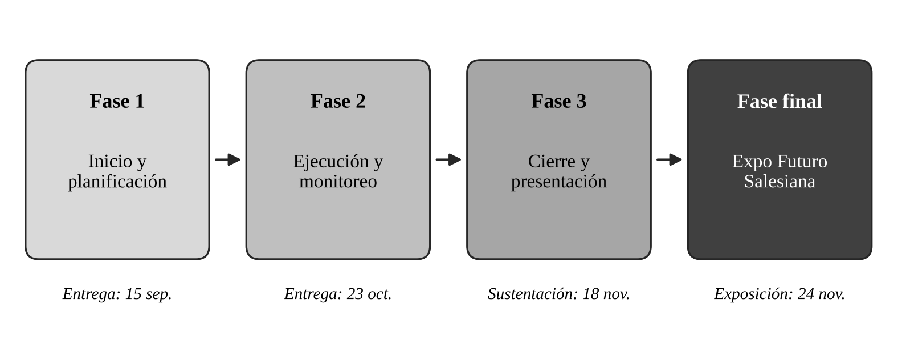
Nota. Elaboración propia con base en las fases y fechas establecidas por la Universidad Salesiana de Bolivia (2026) y el Comunicado 020.
Las bases del concurso resumen su propósito formativo de la siguiente manera:
El concurso se concibe como una experiencia de formación, investigación, innovación y compromiso social, y no únicamente como una competencia académica. En coherencia con el Aguinaldo Salesiano 2026, se busca que los estudiantes sean capaces de escuchar la realidad, reconocer sus desafíos, interpretarlos desde los conocimientos adquiridos, elegir responsablemente una respuesta y poner sus capacidades profesionales al servicio de los demás. (USB, 2026, p. 8)

3.2 Autómatas Celulares, Monte Carlo y Propagación de Incendios
Un autómata celular es un modelo discreto formado por una grilla de celdas, cada una con un estado que cambia en pasos de tiempo según reglas locales que dependen de las celdas vecinas. Alexandridis et al. (2008) propusieron un autómata celular para la propagación de incendios forestales en el que la probabilidad de que una celda se encienda depende del tipo y la densidad de la vegetación, de la pendiente y de la velocidad y dirección del viento. Validaron el modelo con el incendio que arrasó la isla de Spetses (Grecia) en 1990 y obtuvieron una buena coincidencia con el área quemada real.
Como la ignición de cada celda es aleatoria, una sola corrida del modelo no basta. El método de Monte Carlo repite la simulación muchas veces con números pseudoaleatorios distintos y resume los resultados en promedios, distribuciones e intervalos de confianza (Banks et al., 2010). Con N corridas, la probabilidad estimada de que una celda se queme tiene un error estándar de √(p(1 − p)/N); con 1.000 corridas, el intervalo de confianza del 95 % tiene una semiamplitud de, como máximo, unos 3,1 puntos porcentuales.
En el combate de incendios forestales, el ataque indirecto consiste en construir la línea de control a cierta distancia del borde activo del fuego, aprovechando cortafuegos naturales o construidos y terreno favorable. Se usa cuando el incendio avanza demasiado rápido o es demasiado intenso para atacarlo de frente, y el combustible que queda entre el fuego y la línea se da por perdido (National Wildfire Coordinating Group [NWCG], s.f.). La distancia a la que se construye la línea es la decisión central: si está muy cerca, el fuego llega antes de terminarla; si está muy lejos, la línea es más larga y se quema más superficie.

3.3 Datos Satelitales, Drones Térmicos y Herramientas de Software
El sistema FIRMS de la NASA distribuye los focos de calor detectados por los sensores MODIS (resolución de 1 km) y VIIRS (375 m). Cada foco incluye coordenadas, fecha, hora de adquisición en UTC y una medida de intensidad. El producto VIIRS de 375 m detecta incendios más pequeños que MODIS y delimita mejor sus perímetros (Schroeder et al., 2014). Como los satélites pasan pocas veces al día, los focos indican que el fuego estaba activo a esa hora, no el momento en que comenzó.
ESA WorldCover clasifica la cobertura terrestre mundial a 10 m en once clases, entre ellas cobertura arbórea, matorral, pastizal, cultivo, zona construida, vegetación escasa o suelo desnudo y agua (Zanaga et al., 2022). Junto con un modelo digital de elevación de 30 m permite asignar a cada celda su tipo de vegetación y calcular la pendiente hacia sus vecinas.
Los drones térmicos de uso profesional llevan cámaras radiométricas, que miden la temperatura de cada píxel, y no solo muestran una imagen de calor. El DJI Matrice 4T, referencia actual para emergencias, pesa unos 1.219 g, vuela hasta 49 minutos sin viento y obtiene las coordenadas de los focos con un telémetro láser para compartirlas con los equipos en tierra (DJI Enterprise, s.f.). Su cámara térmica es de 640 × 512 píxeles, su telémetro alcanza 1.800 m y su precio de referencia en Estados Unidos es de 7.849 dólares; el Autel EVO II Dual 640T ofrece la misma resolución térmica por unos 4.799 dólares (Global Drone HQ, 2026). Ningún dron comercial apaga incendios: su función es observar e informar.
El modelo se programa en Python con NumPy, biblioteca de arreglos multidimensionales que permite operar grillas completas de forma eficiente (Harris et al., 2020). Las capas geográficas se preparan en QGIS y la interfaz se construye con Tkinter, incluida en la distribución estándar de Python.

3.4 Soluciones Similares y Aporte del Proyecto
FARSITE, desarrollado por el Servicio Forestal de los Estados Unidos, simula el crecimiento del perímetro de un incendio con base en modelos físicos de combustible, terreno y clima (Finney, 1998). Es una herramienta potente, pero exige datos de combustible que no existen para el Tunari y no está pensada para decidir con qué recursos locales construir una línea. El modelo de Alexandridis et al. (2008) es más simple y se calibra con pocos parámetros, pero solo predice la propagación y no incluye la respuesta.
En Cochabamba, la Alcaldía de Cercado ya vigila el parque con cámaras térmicas las 24 horas, lo que acelera la detección (El Diario, 2026a). La detección, sin embargo, no responde qué hacer después.
El aporte de este proyecto es unir las tres piezas en una herramienta local: detección (dron o satélite), predicción probabilística de la propagación con datos del propio sector, y decisión sobre la línea cortafuegos y los recursos necesarios, con su incertidumbre medida. El resultado es una recomendación concreta para los bomberos: a qué distancia y por dónde construir la línea, cuántas cuadrillas se necesitan, cuánto tiempo hay y cuánta superficie se sacrificará.

4. FASE 2: EJECUCIÓN Y MONITOREO

4.1 Desarrollo de las Actividades Programadas
Al 29 de octubre de 2026, el equipo completó la definición del proyecto y la revisión de fuentes secundarias, y tiene pendiente el trabajo de campo y la descarga de datos satelitales. La Tabla 5 resume el estado de cada actividad.
Tabla 5
Estado de las actividades programadas al 29 de octubre de 2026
Actividad | Fecha real | Estado | Avance
Elección del proyecto, del sector y del enfoque con dron | 28/10/2026 | Ejecutada | 100 %
Revisión de avance en clase | 28/10/2026 | Ejecutada | 100 %
Modelo conceptual y diseño del sistema (Figuras 2 y 4) | 28/10/2026 | Ejecutada | 100 %
Búsqueda de incendios documentados en prensa (Planilla 3.1) | 29/10/2026 | Ejecutada | 100 %
Descarga de focos NASA FIRMS 2020–2025 |  | Pendiente | 0 %
Recorte de capas de vegetación y elevación en QGIS |  | Pendiente | 0 %
Descarga de viento y humedad de épocas secas |  | Pendiente | 0 %
Entrevistas a UGR, bomberos y guardaparques |  | Pendiente | 0 %
Visita al sector (Planilla 3.2) y fotografías |  | Pendiente | 0 %
Nota. Fechas de actividades anteriores al 28/10/2026..
El avance global estimado de la Fase 2 es de "pendiente". La recolección de datos de campo empezó más tarde de lo previsto porque el enfoque del sistema, con dron y cortafuegos, se definió en la revisión de avance del 28 de octubre; el ajuste se registrará en la sección 4.7.

4.2 Recolección y Análisis de Información
Esta sección presenta los datos reunidos hasta la fecha y su análisis exploratorio. Los incendios documentados y las cifras oficiales ya están completos; los focos satelitales, las capas del terreno y el viento se completarán con el procedimiento descrito en la sección 4.3.

4.2.1 Incendios Documentados
La Tabla 6 reúne los cinco incendios más recientes del Tunari con fecha y sector conocidos, registrados con la Planilla 3.1. Tres ocurrieron en octubre de 2026 y todos afectaron pajonal, matorral o vegetación de serranía. Las superficies informadas van de media hectárea a 43 hectáreas, y en tres de los cinco casos la prensa no informó la causa.
Tabla 6
Incendios recientes documentados en el Parque Nacional Tunari
N.º | Fecha | Sector y municipio | Superficie | Hora de inicio y duración | Causa reportada | Fuente
1 | 17/10/2026 (fecha de la nota) | Laguna Wara Wara, Cercado | ~0,5 ha | Detectado a las ~11:00; duración no informada | Chaqueo para preparar terreno de siembra | Eju.tv (2026)
2 | 13/10/2026 | Bellavista – Pocopampa, Sacaba | No informada | Reportado a las ~12:30; controlado a las 19:30 (~7 h) | No informada | Los Tiempos (2026b)
3 | ~06/10 al 13/10/2026 | Potrero, Quillacollo | ~10 ha | Inicio no informado; 6 a 8 días con 6 reactivaciones | No informada; el viento agravó la propagación | Los Tiempos (2026b)
4 | 31/08/2026 | Arocagua (Sacaba), Los Arévalos y Larati | Sin cuantificar | Inicio no informado; activo hasta la madrugada del 01/09 | Presunto descuido; Sernap identificó posibles responsables | Los Tiempos (2026a)
5 | 12/08/2026 | Cercado (zona no precisada) | ~43 ha | 15:10 a 18:30 (~3 h 20 min) | Presuntamente provocado (en investigación) | Éxito Noticias (2026)
Nota. Las fechas de los incendios 1 y 3 se infieren del texto de las notas. Como antecedentes se registraron además el incendio de Leuquepampa (Cercado) del 22 y 23 de junio de 2026, con más de 50 ha (Red Uno, 2026); el de Candelaria (Cercado) del 29 de julio de 2026, con ~6 ha (El Diario, 2026a); y el sofocado el 22 de agosto de 2025, con más de 350 ha (Opinión, 2025).
Se eligió como incendio de referencia el del 12 de agosto de 2026 en Cercado, porque es el único con hora de inicio y de control publicadas, lo que permite calibrar la escala de tiempo del modelo. La Tabla 7 presenta su ficha.
Tabla 7
Ficha del incendio de referencia
Atributo | Valor
Fecha | Miércoles 12 de agosto de 2026
Ubicación | Parque Nacional Tunari, municipio de Cercado.
Hora de inicio y de control | 15:10 y 18:30
Duración | ~3 h 20 min (200 minutos)
Superficie afectada | ~43 ha
Velocidad media de crecimiento | ~12,9 ha/h (0,215 ha/min); con celdas de 25 m (0,0625 ha), unas 688 celdas en 200 minutos
Vegetación | Pajonales y arbustos nativos
Daños | Dos cabañas, una granja avícola, colmenas, cultivos y ganado
Causa | Presuntamente provocado; en investigación
Respuesta | Bomberos de la Policía, voluntarios, Gobernación, Alcaldía, Sernap, SAR-Bol, GEOS, Fuego y Rescate y BEAR
Contexto | Décimo incendio del año en el parque, con ~190 ha dañadas en total según datos municipales
Nota. Elaboración propia con base en Éxito Noticias (2026). La velocidad media es un cálculo propio que servirá para fijar cuántos minutos reales representa un paso del autómata.

4.2.2 Cifras Oficiales Acumuladas
La Tabla 8 compara las cifras de la Gobernación de 2025 y 2026. En el mismo período (hasta el 25 de junio), los incendios en el Tunari pasaron de 6 a 10 y la superficie se triplicó, de 41,5 a unas 123,5 ha.
Tabla 8
Incendios y superficie afectada según cortes oficiales, 2025 y 2026
Corte | Departamento de Cochabamba | Parque Nacional Tunari | Fuente
Al 25/06/2025 | 8 incendios · 51 ha | 6 incendios · 41,5 ha | Opinión (2026)
Al 25/06/2026 | 18 incendios · 194,5 ha | 10 incendios · ~123,5 ha | Opinión (2026)
Al 02/09/2026 | 57 incendios · 2.437,5 ha | 26 incendios · 744,5 ha | Los Tiempos (2026a)
Inicios de octubre de 2026 | 83 incendios · 6.951 ha | Sin desglose | El Diario (2026b)
Gestión 2025 completa | 2.489 ha | Sin desglose | El Diario (2026b)
Nota. La Alcaldía de Cercado informa cifras menores (13 incendios y más de 100 ha en su jurisdicción a octubre de 2026) porque solo cuenta su territorio (Eju.tv, 2026).

4.2.3 Focos de Calor NASA FIRMS
Con los incendios ya documentados se espera que la mayor frecuencia de focos se concentre entre julio y octubre. Las zonas con focos repetidos se usarán como puntos de inicio en las corridas de Monte Carlo.

4.2.4 Vegetación y Elevación del Sector
Cada clase de ESA WorldCover se asociará a un estado del modelo y a un ajuste de vegetación. La Tabla 9 muestra la correspondencia propuesta y los valores iniciales de Alexandridis et al. (2008), que se recalibrarán con el incendio de referencia.
Tabla 9
Correspondencia entre clases de cobertura, estados del modelo y ajuste por vegetación
Clase ESA WorldCover | Vegetación en el sector | Estado inicial | p_veg inicial
10 · Cobertura arbórea | Eucalipto, pino, kewiña | Combustible | +0,4
20 · Matorral | Matorral y arbustos nativos | Combustible | 0,0
30 · Pastizal | Pajonal | Combustible | 0,0 (supuesto)
40 · Cultivo | Parcelas agrícolas | Combustible | −0,3
60 · Vegetación escasa o suelo desnudo | Roca, suelo desnudo | No quemable | —
50 · Zona construida y 80 · Agua | Viviendas, caminos, lagunas | No quemable | —
Nota. Los valores de p_veg de árboles, matorral y cultivo, y los parámetros iniciales p_h = 0,58, a = 0,078, c1 = 0,045 y c2 = 0,131, provienen de Alexandridis et al. (2008). El valor para pajonal es un supuesto del equipo que se ajustará en la calibración y se someterá a análisis de sensibilidad.

4.2.6 Entrevistas y Visita al Sector
El rendimiento de construcción de línea cortafuegos, en metros por hora por cuadrilla, es el dato clave que deben aportar las entrevistas. Si no se obtiene, se usarán valores de estudios publicados, declarados como supuestos.

4.3 Aplicación de Instrumentos, Técnicas o Procedimientos
La Tabla 10 registra cuándo, dónde y por quién se aplicó cada instrumento, y cuántos registros se obtuvieron.
Tabla 10
Aplicación de instrumentos y procedimientos
Fecha | Lugar | Horario | Instrumento | Responsable | N.º de registros
29/10/2026 | Medios digitales bolivianos | 20:00–21:00 | Planilla 3.1: registro de incendios | pendiente | 5 incendios recientes y 3 antecedentes
p | Portal NASA FIRMS | — | Descarga de archivo histórico CSV | Campo y datos | p
op | QGIS | — | Recorte de capas WorldCover y elevación | Campo y datos | 10.000 celdas
p | Open-Meteo o SENAMHI | — | Serie horaria de viento y humedad | Campo y datos | ~8.856 registros
 |  |  | Guía de entrevista | Coordinación
p | Sector Cercado del Tunari |  | Planilla 3.2 y fotografías | Todos | 5 puntos, ≥ 10 fotos
Nota. Los registros obtenidos se archivan en la carpeta de evidencias (Anexo A).
Protocolo de medición.
- Focos FIRMS: descarga del archivo histórico en CSV para VIIRS (S-NPP y NOAA-20, 375 m) y MODIS, recortado al rectángulo del sector, del 01/01/2020 al 31/12/2025. La hora de adquisición (acq_time) está en UTC; se restan 4 horas para obtener la hora de Bolivia.
- Capas del terreno: en QGIS, ESA WorldCover y el modelo de elevación de 30 m se reproyectan a UTM zona 19 Sur (EPSG:32719), se recortan al sector y se remuestrean a la celda elegida (20 a 30 m). La pendiente entre celdas se calcula como el ángulo cuya tangente es la diferencia de elevación dividida por la distancia entre centros (la celda, o la celda × √2 en diagonal).
- Viento y humedad: descarga de la serie horaria a 10 m de altura para el centro del sector, solo de julio a octubre.
- Entrevistas: se aplican con consentimiento informado. Cada entrevistado se identifica con un código (E1, E2…) y no se registran datos personales en el informe.
- Visita al sector: a puntos seguros y públicos, nunca durante un incendio activo. Cada punto se registra con coordenadas del celular, hora, vegetación observada, pendiente aproximada, señales de quema y número de foto.
- Prensa: cada nota se registra con medio, fecha y URL, y se guarda una captura como evidencia.

7. CONCLUSIONES
Instrucción: redacte una conclusión por cada objetivo específico y una conclusión general sobre el objetivo general. No introduzca datos nuevos.

8. RECOMENDACIONES
Instrucción: proponga acciones concretas para la institución beneficiaria, para futuras versiones del producto y para otros estudiantes que retomen el proyecto.

9. REFLEXIÓN SOBRE EL APRENDIZAJE ALCANZADO
Instrucción: cada integrante o el equipo reflexiona sobre las competencias desarrolladas (técnicas, investigativas, de trabajo colaborativo y éticas), las dificultades superadas y lo que el proyecto significó como servicio a los demás.

REFERENCIAS
Alexandridis, A., Vakalis, D., Siettos, C. I. y Bafas, G. V. (2008). A cellular automata model for forest fire spread prediction: The case of the wildfire that swept through Spetses Island in 1990. Applied Mathematics and Computation, 204(1), 191–201. https://doi.org/10.1016/j.amc.2008.06.046
Banks, J., Carson, J. S., II, Nelson, B. L. y Nicol, D. M. (2010). Discrete-event system simulation (5.ª ed.). Pearson.
DJI Enterprise. (s.f.). Wildfires. https://enterprise.dji.com/public-safety/wildfires
Eju.tv. (2026, 17 de octubre). Sofocan incendio en el Parque Tunari que amenazaba con extenderse hacia la zona boscosa. https://eju.tv/2026/10/sofocan-incendio-en-el-parque-tunari-que-amenazaba-con-extenderse-hacia-la-zona-boscosa/
El Diario. (2026a, 30 de julio). Controlan incendio que afectó 6 hectáreas del Parque Tunari. https://www.eldiario.net/portal/2026/07/30/controlan-incendio-que-afecto-6-hectareas-del-parque-tunari-2/
El Diario. (2026b, 19 de octubre). Incendios arrasan 6.951 hectáreas en Cochabamba. https://www.eldiario.net/portal/2026/10/19/incendios-arrasan-6-951-hectareas-en-cochabamba/
Éxito Noticias. (2026, 13 de agosto). Incendio en el Parque Tunari deja 43 hectáreas afectadas y daños en viviendas y cultivos. https://exitonoticias.com.bo/incendio-en-el-parque-tunari-deja-43-hectareas-afectadas-y-danos-en-viviendas-y-cultivos/400167/
Finney, M. A. (1998). FARSITE: Fire Area Simulator—model development and evaluation (Res. Pap. RMRS-RP-4). U.S. Department of Agriculture, Forest Service, Rocky Mountain Research Station.
Global Drone HQ. (2026). DJI Matrice 4T vs Matrice 30T vs Mavic 3T: Which thermal drone should you buy? [2026]. https://globaldronehq.com/blogs/news/dji-matrice-4t-vs-matrice-30t-vs-mavic-3t-thermal-drone-comparison-2026
Harris, C. R., Millman, K. J., van der Walt, S. J., Gommers, R., Virtanen, P., Cournapeau, D., Wieser, E., Taylor, J., Berg, S., Smith, N. J., Kern, R., Picus, M., Hoyer, S., van Kerkwijk, M. H., Brett, M., Haldane, A., del Río, J. F., Wiebe, M., Peterson, P., … Oliphant, T. E. (2020). Array programming with NumPy. Nature, 585(7825), 357–362. https://doi.org/10.1038/s41586-020-2649-2
Hernández-Sampieri, R. y Mendoza, C. P. (2018). Metodología de la investigación: Las rutas cuantitativa, cualitativa y mixta. McGraw-Hill Interamericana.
Kokotsaki, D., Menzies, V. y Wiggins, A. (2016). Project-based learning: A review of the literature. Improving Schools, 19(3), 267–277. https://doi.org/10.1177/1365480216659733
Los Tiempos. (2020, 4 de enero). Incendios en el Tunari provocaron la segunda peor pérdida en 5 años. https://www.lostiempos.com/actualidad/cochabamba/20200104/incendios-tunari-provocaron-segunda-peor-perdida-5-anos
Los Tiempos. (2026a, 2 de septiembre). El Parque Tunari sufrió tres incendios en un solo día, hay sospechosos. https://www.lostiempos.com/actualidad/cochabamba/20260902/parque-tunari-sufrio-tres-incendios-solo-dia-hay-sospechosos
Los Tiempos. (2026b, 14 de octubre). Incendios vuelven a afectar al Parque Tunari en Bellavista y Potrero. https://www.lostiempos.com/actualidad/seguridad/20261014/incendios-vuelven-afectar-al-parque-tunari-bellavista-potrero
National Wildfire Coordinating Group. (s.f.). Indirect attack. En NWCG glossary of wildland fire (PMS 205). https://www.nwcg.gov/publications/pms205/nwcg-glossary-of-wildland-fire-pms-205/indirect-attack-45
Opinión. (2025, 22 de agosto). Sofocan incendio en el Tunari; fuego devoró más de 350 hectáreas. https://www.opinion.com.bo/articulo/cochabamba/sofocan-incendio-tunari-fuego-devoro-mas-350-hectareas/20250822115237978707.html
Opinión. (2026, 25 de junio). Gobernación declara alerta amarilla por incendios; ya hubo 18 en lo que va del año. https://www.opinion.com.bo/articulo/cochabamba/que-va-ano-sumaron-18-incendios-gobernacion-declara-alerta-amarilla/20260625175047992704.html
Red Uno. (2026, 23 de junio). Vientos dificultan el control del incendio en el Parque Tunari; reportan 70 hectáreas quemadas en Cochabamba. https://www.reduno.com.bo/noticias/vientos-dificultan-el-control-del-incendio-en-el-parque-tunari-reportan-70-hectareas-quemadas-en-cochabamba-202662319551
Schroeder, W., Oliva, P., Giglio, L. y Csiszar, I. A. (2014). The New VIIRS 375 m active fire detection data product: Algorithm description and initial assessment. Remote Sensing of Environment, 143, 85–96. https://doi.org/10.1016/j.rse.2013.12.008
Universidad Salesiana de Bolivia. (2026). Bases de participación y selección de los mejores proyectos producto de la aplicación del Aprendizaje Basado en Proyectos (ABP): Gestión académica 2/2026. Subsede Académica Cochabamba.
Zanaga, D., Van De Kerchove, R., Daems, D., De Keersmaecker, W., Brockmann, C., Kirches, G., Wevers, J., Cartus, O., Santoro, M., Fritz, S., Lesiv, M., Herold, M., Tsendbazar, N.-E., Xu, P., Ramoino, F. y Arino, O. (2022). ESA WorldCover 10 m 2021 v200 [Conjunto de datos]. Zenodo. https://doi.org/10.5281/zenodo.725422
Anexo A
Visita a la estación de bomberos de la zona de Cercado
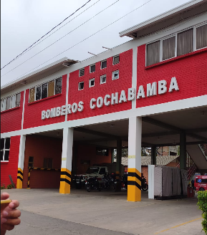
Descripción: Visita realizada el 26 de octubre de 2026 a las instalaciones de los bomberos, ubicadas en inmediaciones de la laguna Alalay, Cochabamba.

Anexo B
Entrevista al coordinador de la Brigada de Incendios Forestales
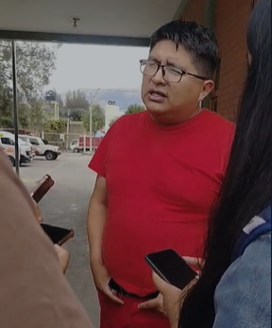
Descripción: Entrevista realizada al coordinador de la Brigada de Incendios Forestales, con el propósito de recopilar información sobre sus actividades, funciones y procedimientos de atención ante incendios forestales.

Anexo C
Fotografía grupal con los integrantes de la Brigada de Incendios Forestales
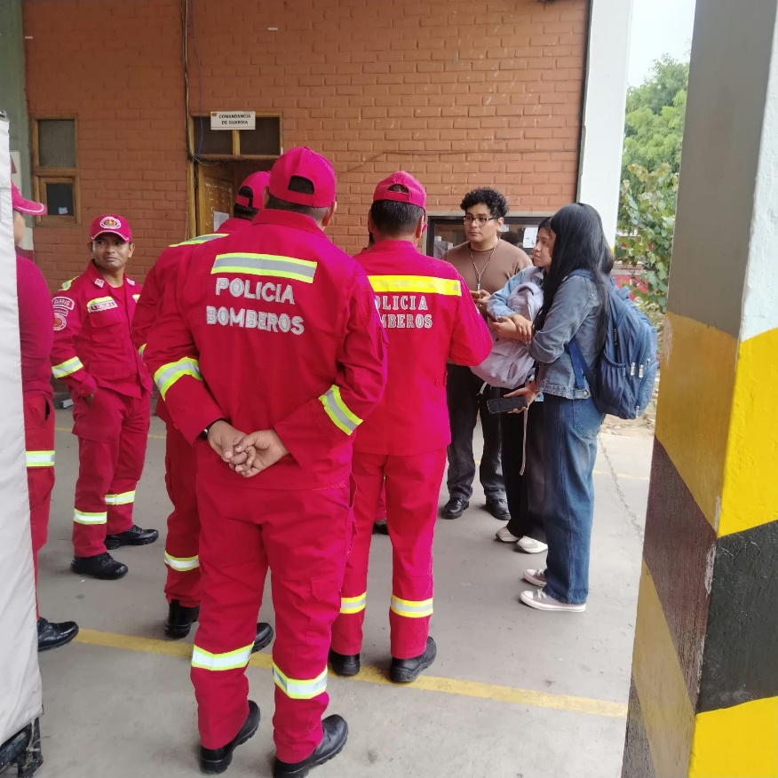
Descripción. Registro fotográfico junto a los integrantes de la Brigada de Incendios Forestales, al finalizar la visita realizada para la recopilación de información sobre sus actividades y funciones.

Anexo D
Instrumentos de Recolección de Información
Guía de entrevista semiestructurada
Entrevista dirigida a la UGR de Cercado, bomberos forestales o voluntarios, guardaparques del Sernap. Antes de iniciar se explica el propósito académico del proyecto y se pide consentimiento verbal o escrito; el entrevistado se identifica solo con un código.
- ¿En qué zonas del sector Cercado del Tunari se inician con más frecuencia los incendios y por qué causas?
- ¿En qué meses y horas del día ocurren con más frecuencia?
- ¿Cuánto tiempo pasa, en promedio, entre el primer reporte y la llegada del primer equipo al lugar?
- ¿Cuántas personas y qué herramientas o maquinaria intervienen en un incendio típico de 10 a 50 hectáreas?
- ¿Cuántos metros de línea cortafuegos puede construir una cuadrilla por hora en pajonal y en matorral, y con qué ancho?
- ¿Qué cortafuegos, caminos o quebradas existentes se usan para contener el fuego en el sector?
- ¿En qué casos deciden atacar el fuego de frente y en cuáles construir una línea a distancia?
- ¿Usan drones o cámaras térmicas? ¿Qué información les sería más útil al llegar a un incendio?
- ¿Qué datos tienen del incendio del 12 de agosto de 2026 (ubicación exacta, recursos, avance)?
- ¿Qué zona del borde urbano consideran más expuesta?

